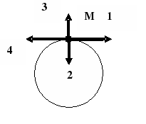
Домашнее задание
1. Тело движется по окружности против направления движения часовой стрелки с постоянной по модулю скоростью. Скорость движения тела в точке М направлена по вектору …,
а ускорение по вектору ... .

2. На вал намотана нить, к концу которой подвешена гирька. При равномерном падении гирьки за 10 с вала смоталось 1,2 м нити. Каков радиус вала, если частота вращения вала 60$\frac{1}{мин}$ .
3. Вертолёт снижается вертикально с некоторой высоты с постоянным ускорением 0,2 м/с² .Лопасть винта, вращаясь с периодом 0,2 с, совершила за время снижения 120 оборотов. С какой высоты снижался вертолёт?
4. Тело движется равномерно по окружности. Во сколько раз изменится его период и угловая скорость при уменьшении скорости движения в 4 раза и увеличении радиуса окружности в 2 раза?

5. Двигаясь прямолинейно и равнозамедленно, тело в начальный момент времени имело скорость 7,2 км/ч. В течение четвёртой секунды оно прошло путь 0,6 м. Определите модуль ускорения тела, время движения, и путь пройденный телом до остановки.

